**ЛАЙКФАК 1: «Вижу цель, верю в себя»**

Заранее подготовьте и отрепетируйте небольшую [самопрезентацию](https://blagoveschensk.hh.ru/article/301543?from=article_29604) — это не только придаст вам уверенности, но и выгодно подчеркнет вашу мотивацию.

Сработайте на опережение: «Я хочу работать у вас, потому что...»

**ЛАЙКФАК 2: Не «что», а «как»…**

По мнению психологов, первое впечатление о человеке на 70% складывается не из того, что он говорит, а как он это делает. Сюда относятся внешний вид, язык жестов, мимика и особенности речи.

Излишняя торопливость либо медлительность речи может создать негативное впечатление. Поэтому говорите четко, спокойно и уверенно, сохраняя средний темп.



**ЛАЙКФАК 3:Будьте в меру самокритичны**

Если вас попросили рассказать о своих слабых сторонах, неверно будет ответить «У меня их нет» — это свидетельствует об отсутствии объективности к себе и стремления к развитию. Назовите одну-две [слабые стороны](https://blagoveschensk.hh.ru/article/28775?from=article_29604), не несущие критической угрозы для рабочего процесса, и обязательно расскажите о том, как вы работаете над их устранением.

**ЛАЙКФАК 4: Я все знаю о своей будущей организации**

Ознакомьтесь с деятельностью организации прежде, чем идти на собеседование. «Что вы знаете о нашей компании?» - это один из первых вопросов, которые задают на собеседованиях. И когда тебе отвечают – ничего, невольно возникает вопрос, - а зачем вы прислали к нам свое резюме?

Если вы не знаете куда идете, то вы вряд ли тот человек, который нужен.

**ЛАЙКФАК 5:Важен каждый документ**

Работодатель может попросить документы, характеризующие вашу квалификацию

Документы, которые могут понадобиться на собеседовании:

* паспорт;
* диплом об образовании с вкладышем;
* дипломы о дополнительном образовании, удостоверения, сертификаты об окончании курсов;
* трудовая книжка (при наличии).

**ЛАЙКФАК 6: Встреча**

Продумайте маршрут, будьте пунктуальны. Постарайтесь прийти на встречу чуть раньше назначенного времени. Войдя в организацию, обязательно поздоровайтесь, попросите сообщить о вашем приходе. Отключите мобильный телефон.

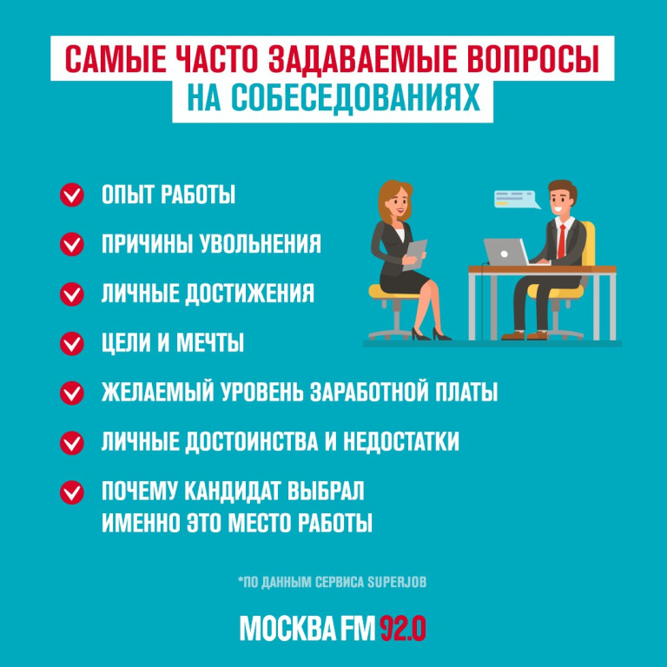

**ЛАЙКФАК 7: Не критикуйте других**

При критике многие работодатели в уме ставят крест на вашем резюме, даже если вы гений. Существует такое понятие как

корпоративная культура и, тем более, если ваша должность подразумевает работу в команде, то, критикуя своих бывших коллег, вы никогда не заслужите уважение новых.

И помните, даже маленькая яма может стать началом великолепного трамплина!

**УСПЕХОВ ВАМ!**





***Центр содействия трудоустройству выпускников и развития карьеры***

ГПОАУ АО

«Амурский аграрный колледж»

ул. Красноармейская, 161, кабинет 326

Тел. (4162) 660-159

**Сайт:** [**www.amak-bl.ru**](http://www.amak-bl.ru)

**Телеграм-канал**

**«Студенческая биржа АмАК»**



ГПОАУ АО

«Амурский

аграрный

колледж»



**КАК УСПЕШНО ПРОЙТИ**

**СОБЕСЕДОВАНИЕ У РАБОТОДАТЕЛЯ**

**(СЕМЬ ЛАЙКФАКОВ, КОТОРЫЕ ПОМОГУТ ТЕБЕ ПРОЙТИ СОБЕСЕДОВАНИЕ)**



**Благовещенск, 2022**